Учреждение образования

«Белорусский государственный технологический университет»

**Кафедра информатики и веб-дизайна**

**Лабораторная работа №7**

Создание прототипа интерфейса и его тестирование

Выполнил:

Студент 2 курса 1 группы ФИТ

Шкабров Данила Сергеевич

**2021г.**

**Цель работы:** закрепить теоретические знания и приобрести практические навыки по формированию прототипа – демонстрационного ролика интерфейса.

Функциональность приложения:

* + 1. Открытие списка экскурсии;
    2. Просмотр списка экскурсий;
    3. Выбор экскурсии из списка экскурсий;
    4. Просмотр информации об экскурсии;
    5. Ввод данных новой экскурсии;
    6. Изменение данных экскурсии в списке экскурсий;
    7. Сохранение данных о текущей экскурсии;
    8. Открытие списка сотрудников;
    9. Просмотр списка сотрудников;
    10. Выбор сотрудника из списка сотрудников;
    11. Просмотр информации о сотрудников;
    12. Ввести данные нового сотрудника;
    13. Изменение данных о сотруднике в списке сотрудников;
    14. Сохранение данных о сотруднике;
    15. Открытие списка залов;
    16. Просмотр списка залов;
    17. Выбор зала из списка залов;
    18. Просмотр информации об зале;
    19. Ввод данных нового зала;
    20. Изменение данных об зале в списке залов;
    21. Сохранение данных о текущем зале;
    22. Открытие списка экспонатов;
    23. Просмотр списка экспонатов;
    24. Выбор экспоната из списка экспонатов;
    25. Просмотр информации о экспонате;
    26. Ввод данных нового экспоната.
    27. Изменение данных об экспонате в списке экспонатов;
    28. Сохранение данных о текущем экспонате;

Функциональные блоки:

1. По экскурсии (функции 1, 2, 3, 4, 5, 6, 7);
2. По сотрудникам (функции 8, 9, 10, 11, 12, 13, 14);
3. По залам (функции 15, 16, 17, 18, 19, 20, 21);
4. По экспонатам (функции 22, 23, 24, 25, 26, 27, 28).

Операции, которые может выполнять пользователь:

**Навигационная схема приложения** (рис. 1)**:**

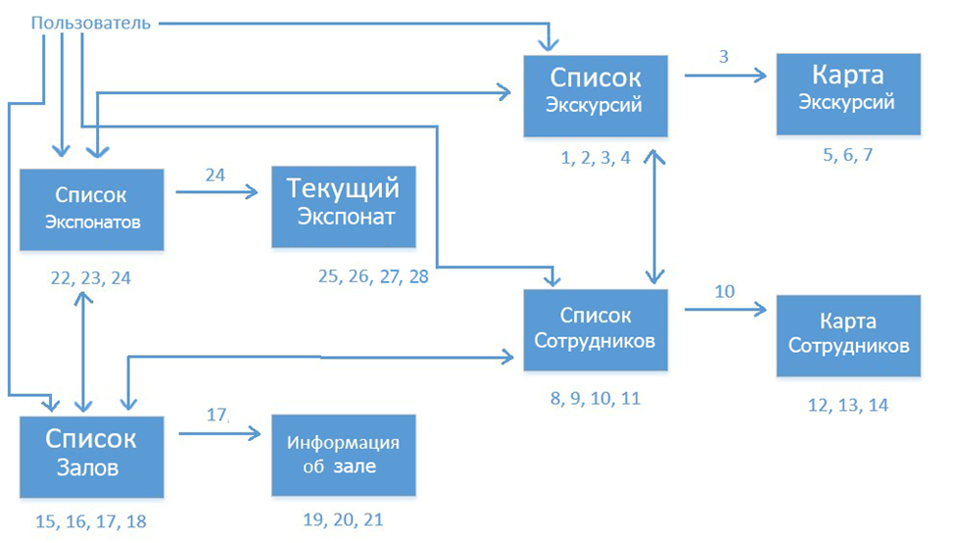

Рис. 1*.* Навигационная схема приложения

**Среда разработки Axure RP 10**. Одним из главных достоинств программы является возможность программирования поведения кнопок, текстовых полей, панелей и прочих виджетов, вследствие чего получившиеся макеты или прототипы приближены к окончательному результату и доступны для тестирования.

Взаимодействие со многими виджетами, поставляемыми вместе с Axure RP, может быть настроено с помощью создания тестовых случаев, условий, обрабатываемых событий и выполняемых действий. Например, для выпадающего списка можно обрабатывать следующие события: нажатие, смена элемента, фокус и потеря фокуса.

Axure RP содержит руководство для начинающих, доступное в стартовом окне программы. Поддерживается возможность создания аннотаций для большинства элементов интерфейса. Аннотации включаются как в спецификации, так и в HTML-прототипы. Прототипы могут быть созданы в двух форматах: HTML (для просмотра в браузере) и .chm (для просмотра на локальном компьютере). Существует возможность создавать общие проекты для одновременной работы нескольких человек над одним прототипом. Поддерживается drag-and-drop. Элементы можно группировать в шаблоны, тем самым внося изменения в несколько страниц одновременно. Доступен генератор спецификации интерфейса. Первая версия прототипа может быть создана довольно быстро, скорость внесения изменений также считается довольно высокой.

В процессе создаются **5 страниц** (Главная, Экскурсии, Сотрудники, Залы, Экспонаты).

**На главной странице** (рис. 2) находятся 4 кнопки, перенаправляющие на соответствующие страницы. Также присутствует название системы и логотип, который остается неизменным на всех страницах.

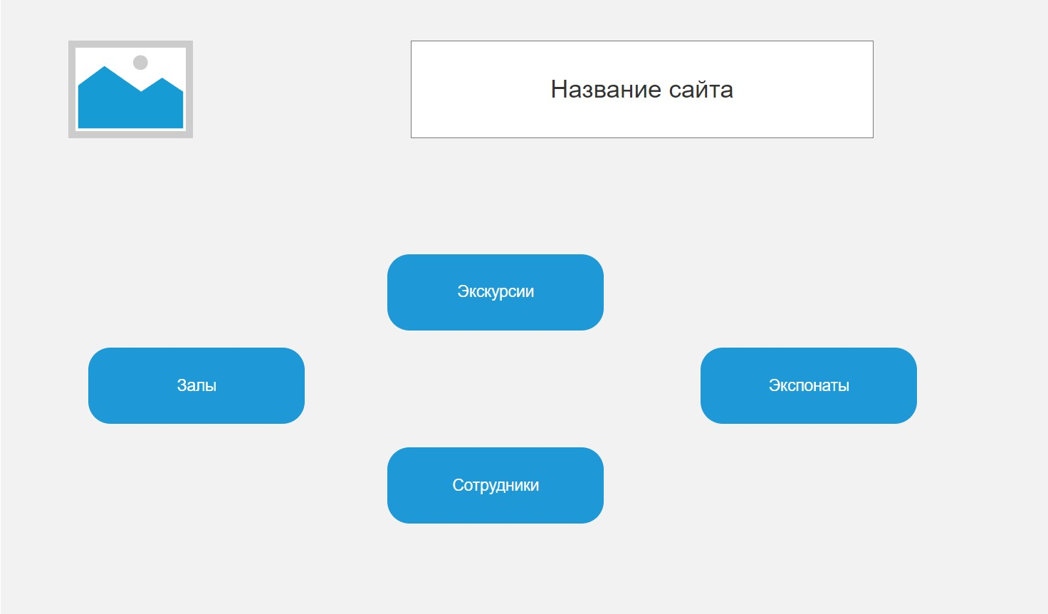

Рис. *2.* Главная страница

**На странице «Экскурсии»** (рис. 3) можно редактировать экскурсию, заполнив для этого специальную форму. Присутствует список уже существующих экскурсий с информацией о них: название, где и описание с фото. В главное меню, возвращаемся нажав на логотип.

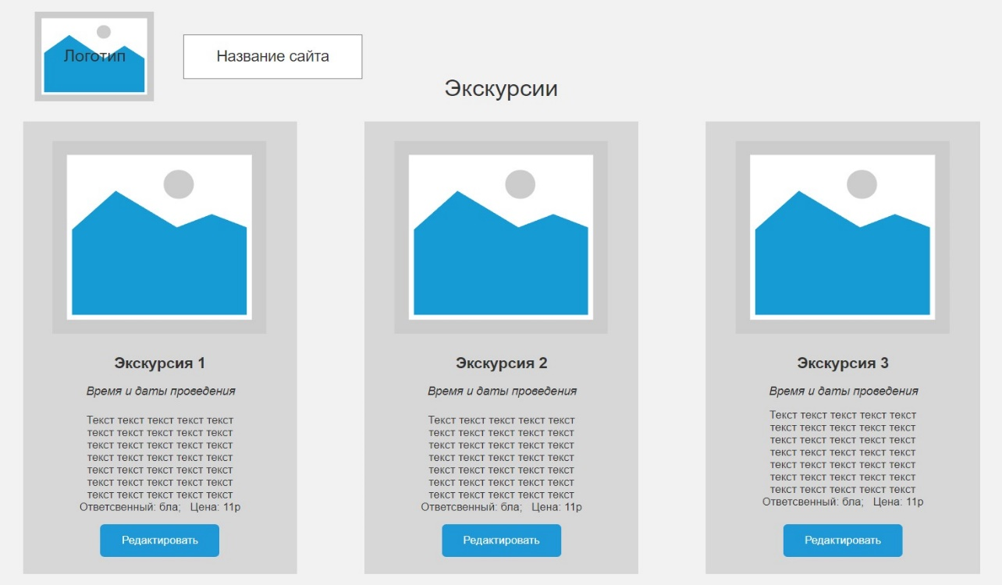

Рис. *3.* Страница «Экскурсии»

**На странице «Залы»** (рис. 4) можно редактировать зал, заполнив для этого специальную форму. Присутствует список уже существующих залов с информацией о них: название, где и описание с фото. В главное меню, возвращаемся нажав на логотип.

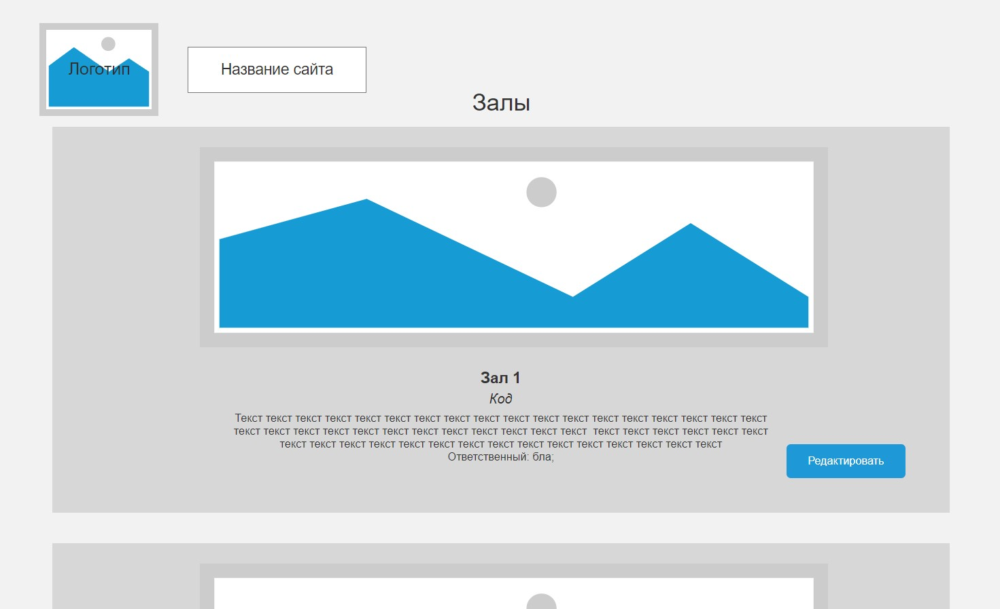

Рис. *4.* Страница «Залы»

**На странице «Экспонаты»** (рис. 5) можно редактировать экспонат, заполнив для этого специальную форму. Присутствует список уже существующих экспонатов с информацией о них: название, где и описание с фото. В главное меню, возвращаемся нажав на логотип.

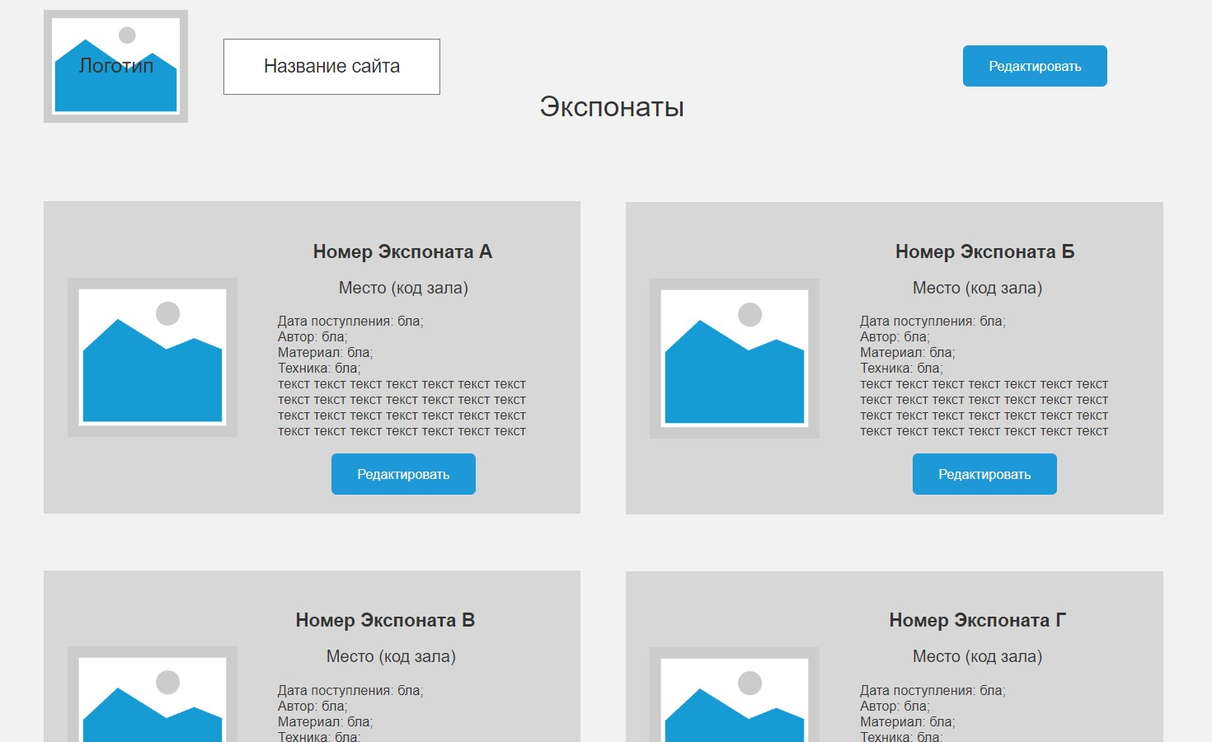

Рис. *5.* Страница «Экспонаты»

**На странице «Сотрудники»** (рис. 6) можно добавить нового члена музейной конторы, заполнив для этого специальную форму. Присутствует список уже существующих сотрудников музея с информацией об их ФИО, должности и зарплате. В главное меню, возвращаемся нажав на логотип.

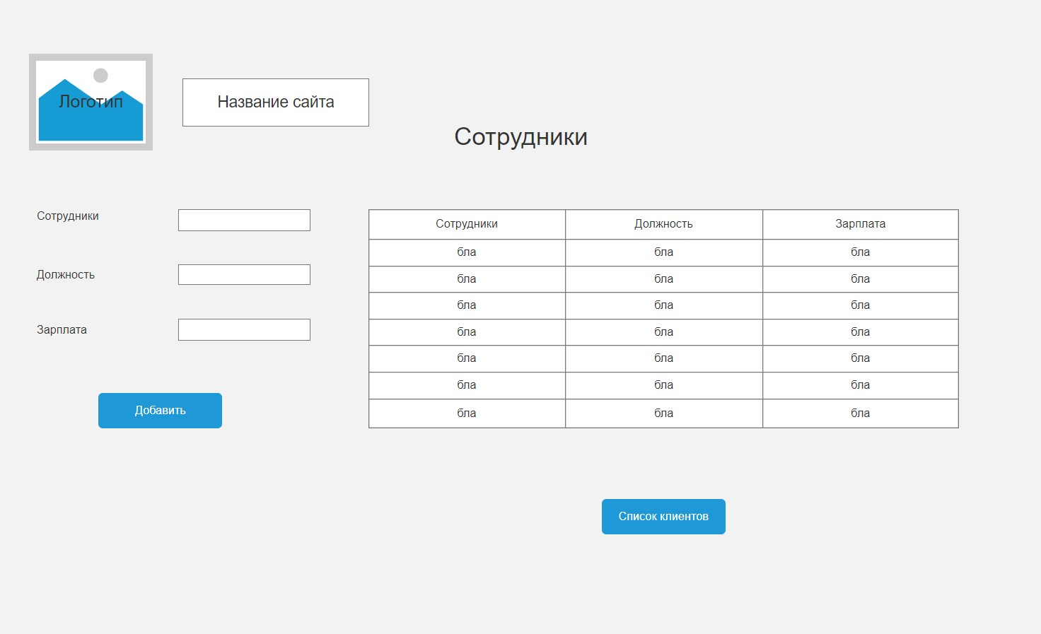

Рис. *6.* Страница «Сотрудники»

**Вывод:** в ходе лабораторной работы язакрепил теоретические знания и приобрел практические навыки по формированию прототипа – демонстрационного ролика интерфейса.